- El documento posee faltas de ortografía para su posterior corrección. Aplicar fuente Times New Roman 12ptos y justificado.
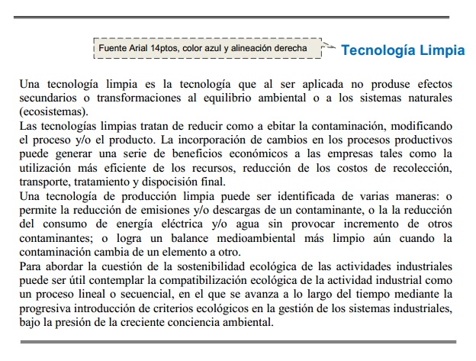
- Especificar tamaño de papel carta con todos los márgenes de 3cm.
- Corregir las faltas de ortografía que se encuentren en el documento.
- Aplicar sangría izquierda y derecha de 2cm al último párrafo del documento.
- Aplicar espaciado de 6ptos anterior y posterior a todos los párrafos del documento.
- Cambiar la palabra “beneficios” por un sinónimo adecuado acorde a la redacción.
- Trasladar el último párrafo al principio del documento (después del título).
- Guardar el documento con el nombre Corrijo.doc en su carpeta de trabajo y salir de Word.
- Abrir el documento Corrijo.doc desde el Explorador de Windows y reemplazar la palabra “limpia” por la palabra “pura” en todas las ocurrencias que se presenta en el mismo.
- Guardar el documento con el nombre Cambios.doc en su carpeta de trabajo.

